ПРИЛОЖЕНИЕ 1.

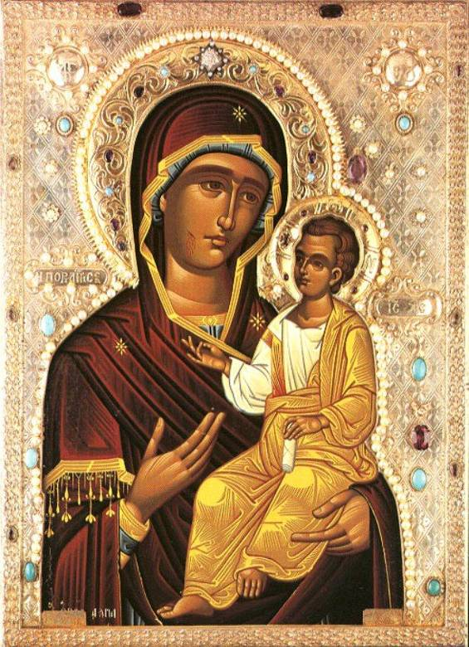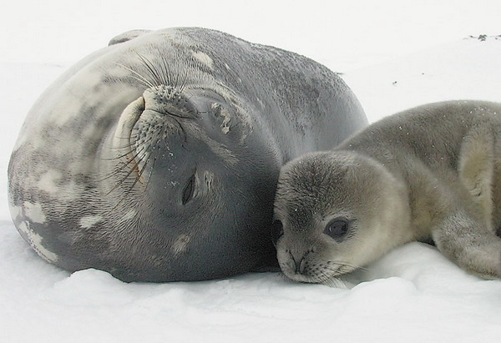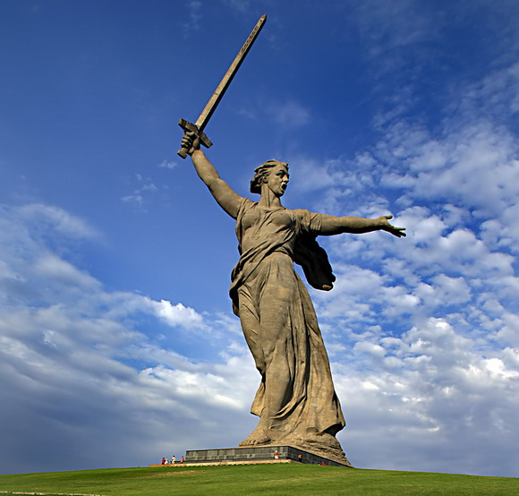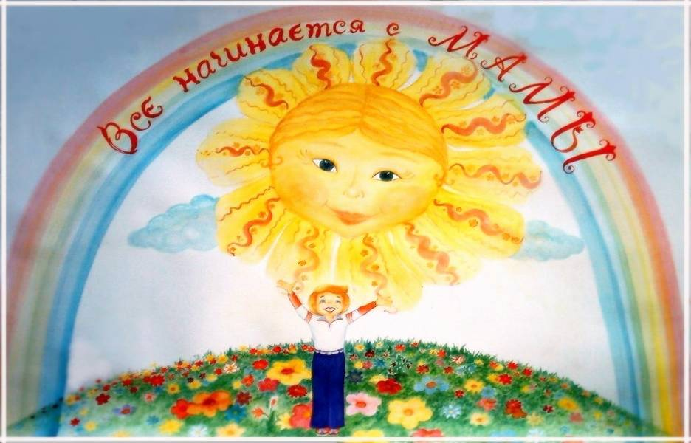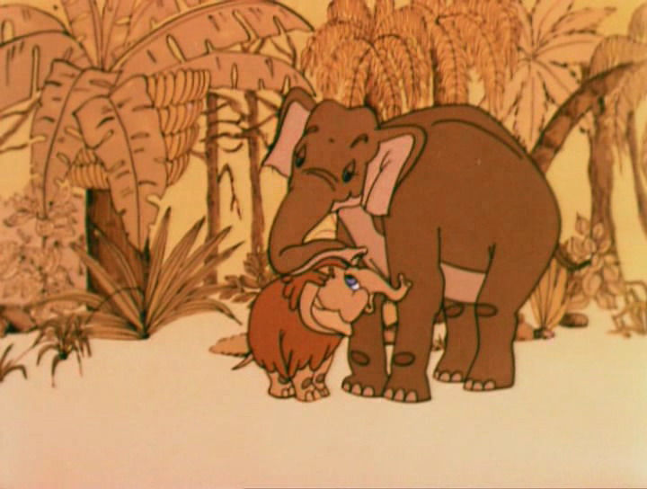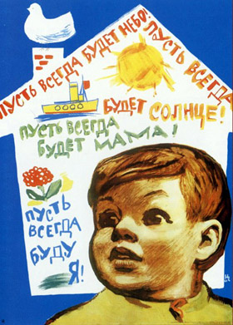

ПРИЛОЖЕНИЕ 2.

**КОРЗИНА МУДРЫХ МЫСЛЕЙ.**

(*разместить на доске*).

1. Всё лучшее, что я сделал, – во имя и ради женщины. (*Фёдор Шаляпин*).
2. Мать – это имя Бога на устах и в сердцах маленьких детей. (*Уильям Теккерей*).
3. Будущее нации – в руках матерей. (*Оноре де Бальзак*).
4. С женщин начинается народ,

В женщине душа народа скрыта. (*Евгений Евтушенко*).

1. Мы будем вечно прославлять

Ту женщину, чьё имя – Мать. (*Мусса Джалиль*).

1. О высокие чувства матери! Ваша тень, даже слабый отблеск делает сердце чистым и приближает людей к ангелам. (*Чарльз Диккенс*).

ПРИЛОЖЕНИЕ 3.

**Сценка «Три мамы».**

*Действующие лица:* девочка с куклой, мама, бабушка, ведущий.

ВЕДУЩИЙ.

Танюша под вечер

С прогулки пришла

И куклу спросила

ДЕВОЧКА.

Как, дочка, дела?

Опять ты залезла под стол, непоседа?

Опять просидела весь день без обеда?

С этими дочками прямо беда!

Скоро ты будешь, как спичка, худа,

Иди-ка обедать, вертушка.

*Девочка берёт куклу, усаживает за стол.*

ВЕДУЩИЙ.

Танюшина мама

С работы пришла

И Таню спросила.

МАМА.

Как, дочка, дела?

Опять заигралась, наверно, в саду?

Опять ухитрилась забыть про еду?

«Обедать!» – кричала бабуля сто раз,

А ты отвечала «Сейчас!», да «Сейчас!»

С этими дочками прямо беда!

Скоро ты будешь, как спичка, худа,

Иди-ка обедать, вертушка.

*Усаживает девочку за стол.*

ВЕДУЩИЙ.

Тут бабушка –

Мамина мама пришла

И маму спросила

БАБУШКА.

Как, дочка, дела?

Наверное, в школе за целые сутки

Опять для еды не нашла ни минутки.

А вечером съела сухой бутерброд?!

Нельзя же сидеть целый день без обеда!

Учителем стала, а всё – непоседа.

С этими дочками прямо беда!

Скоро ты будешь, как спичка, худа,

Иди-ка обедать, вертушка.

*Все усаживаются за стол.*

ВЕДУЩИЙ.

Три мамы в столовой сидят,

Три мамы на дочек глядят!

Что с дочками делать упрямыми?

ВСЕ. Ох, как непросто быть мамами!